Руководство пользователя
ЛИЧНОГО КАБИНЕТА СТРАХОВАТЕЛЯ

Москва 2017
Содержание
1 Назначение и условия применения 3
1.1 Функции личного кабинета 3
1.2 Системные требования 4
2 Работа с личным кабинетом Страхователя 5
2.1 Вход в личный кабинет Страхователя 5
2.1 Просмотр актуальной регистрационной информации о страхователе 7
2.1 Отображение сведений по ЭЛН 9
2.2 Просмотр и дополнение Листка нетрудоспособности 12
2.2.1 Экспорт в файл 13
2.2.2 Вкладка «Листок нетрудоспособности» 19
2.2.3 Вкладка «Медицинская организация» 20
2.2.4 Вкладка «Заполняется работодателем» 20
2.2.5 Внесение исправлений в заполненный ЭЛН 23
2.3 Журнал реестров 24
2.3.1 Просмотр журнала реестров 24
2.3.2 Просмотр реестра 25
2.4 Журнал обмена данными 26
2.4.1 Просмотр журнала обмена данными 26
2.4.2 Просмотр сообщения 26
2.5 Журнал пособий 27
2.5.1 Просмотр журнала пособий 27
2.5.2 Просмотр пособия 28
2.5.3 Просмотр извещения по пособию 29
2.5.4 Просмотр ошибок по пособию 31
2.6 Просмотр списка страховых случаев по несчастным случаям и профзаболеваниям 32
2.7 Формирование запросов в Фонд 34
2.8 Просмотр уведомлений 38
3 Порядок обработки персональных данных 39
4 Рекомендации по освоению 43

- Назначение и условия применения
- Функции личного кабинета
Личного кабинет (ЛК) Страхователя выполняет следующие функции:
- получение Страхователем данных нового электронного листка нетрудоспособности (ЭЛН), закрытого в медицинской организации
- просмотр ЭЛН, вывод на печать;
- ввод сведений Страхователя в существующие ЭЛН, в том числе с количеством периодов нетрудоспособности более трех (опционально, функция предназначена только для регионов с зачетной схемой подписание усиленно-квалифицированной электронной подписью (УКЭП) Страхователя сообщений с изменениями ЭЛН (заполненными сведениями Страхователя) при их отправке для сохранения в Единой базе ЭЛН (опционально, функция предназначена только для регионов с зачетной схемой);
- внесение исправлений в заполненный ЭЛН в части «Заполняется работодателем»;
- экспорт данных ЭЛН в xml-файл с возможностью последующей загрузки этого файла в ПО Страхователя для создания и подписания реестров для отправки в ФСС;
- поиск и просмотр поданных в ФСС реестров листков нетрудоспособности. Поиск осуществляется с помощью фильтра по имени файла, дате загрузки и статусу в системе Прямых выплат;
- поиск и просмотр пособий, выплаченных ФСС в рамках Прямых выплат. Поиск осуществляется по ФИО, СНИЛС и статусу пособия;
- просмотр журнала обмена данными между Страхователем и ФСС, с возможностью сохранения запросов и полученных ответов в xml-файл;
- просмотр и выгрузка в xml-файл (для дальнейшей обработке в ПО Страхователя) списка ошибок при проверке реестра и пособий;
- просмотр извещений, сформированных сотрудником ФСС при работе с реестром и пособиями;
- сведения о пострадавших в результате несчастных случаев на производстве и профессиональных заболеваний;
- формирование запросов в ФСС, с возможностью поиска по номеру, теме, статусу и дате поданного запроса.
- Системные требования
Специальные системные требования не предъявляются.
Для обеспечения возможности работы в ЛК Страхователя рекомендуются следующие технические требования:
- Microsoft Windows 7 х86 (32-bit) SP1 1.7.0) или выше;
- Microsoft Windows 7 x64 (64-bit) SP1 1.7.0 или выше;
- Браузеры:
  - MS IE 9.0 и выше;
  - Mozilla Firefox 13.0 и выше;
  - Google Chrome 19 и выше.
- Работа с личным кабинетом Страхователя
- Вход в личный кабинет Страхователя
Для начала работы в ЛК Страхователя пользователь должен запустить браузер, в адресную строку ввести адрес: http://cabinets.fss.ru/, произведется переход на стартовую страницу, как показано (Рисунок 1).
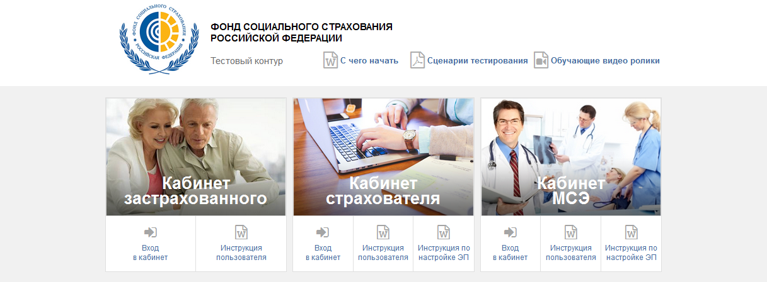
Рисунок 1– Начало работы в ЛК Страхователь
На стартовой странице следует выбрать из списка пункт «Кабинет Страхователя», нажать кнопку «Вход в кабинет». Произведется переход на страницу ввода логина и пароля пользователя (Рисунок 2).
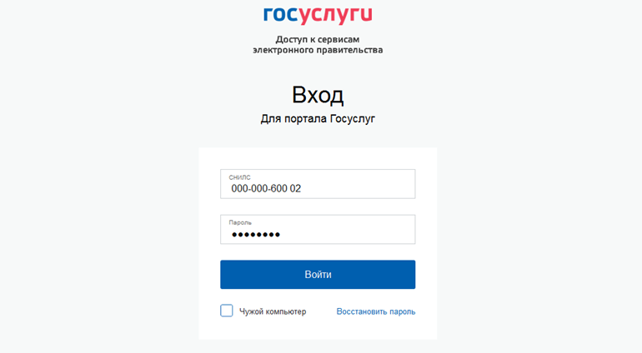
Рисунок 2 – Страница ввода логина и пароля
Авторизация в ЛК поддерживается Единой Системой Идентификации и Аутентификации (ЕСИА) Портала государственных услуг РФ (ЕПГУ).
Для входа в кабинет, Страхователь использует логин и пароль своей учетной записи на ЕПГУ при условии, что она подтверждена.
После заполнения полей логина и пароля необходимо нажать кнопку «Войти» после чего пользователь осуществляет выбор организации или физического лица при регистрации в ЕСИА.
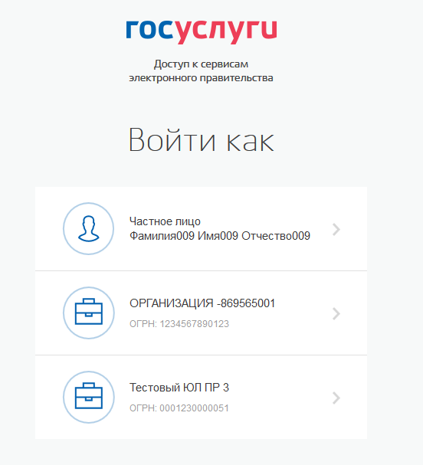
Рисунок 3 – Главная страница ЛК Страхователя
Долее пользователь попадает в рабочую область ЛК Страхователя (Рисунок 4).
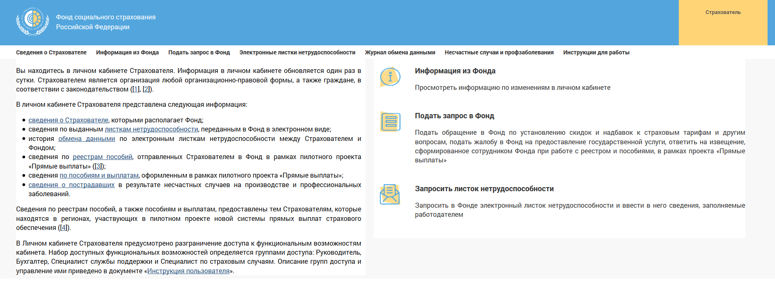
Рисунок 4 – Главная страница ЛК Страхователя
Рабочая область ЛК Страхователя состоит из вкладок:
- Сведения о Страхователе – сведения о Страхователе, которыми располагает ФСС;
- Информация из Фонда;
- Электронные листки нетрудоспособности – журнал ЭЛН;
- Журнал реестров – журнал реестров, отправленных данным страхователем на шлюз ФСС;
- Журнал обмена данными – журнал обмена данными между ЛК Страхователя и сервером ФСС;
- Журнал пособий – журнал пособий, выплаченных застрахованным;
- Несчастные случаи и профзаболевания;
- Инструкции для работы.
Пользователю всегда доступны вкладки «Сведения о Страхователе», «Подать запрос в Фонд» и «Инструкции для работы», остальные вкладки доступны только при наличии информации в них.
В ЛК Страхователя предусмотрено разграничение доступа к функциональным возможностям кабинета. Для предоставления данной возможности необходимо обратиться к администратору ЕСИА. Процедура подключения услуги описана в документе «Руководство пользователя ЕСИА». Набор доступных функциональных возможностей определяется группами доступа. Сейчас реализованы 4 группы доступа:
- Руководитель – должностное лицо, которому необходим доступ ко всем функциональным возможностям личного кабинета Страхователя.
- Бухгалтер – должностное лицо, которому необходим доступ к данным по листкам нетрудоспособности, переданным в Фонд социального Страхования в электронном виде, пособиям и реестрам пособий, отправленным Страхователем в Фонд социального страхования в рамках пилотного проекта «Прямые выплаты». Данный специалист ответственный за удаление электронного листка нетрудоспособности из личного кабинета и внесение исправлений в заполненный ЭЛН.
- Специалист службы поддержки – должностное лицо, которому необходим доступ к истории обмена данными по электронным листкам нетрудоспособности между Страхователем и Фондом социального страхования.
- Специалист по страховым случаям – должностное лицо, которому необходим доступ к сведениям о пострадавших в результате несчастных случаев на производстве и профессиональным заболеваниям.
  - Просмотр актуальной регистрационной информации о страхователе
Для просмотра актуальной регистрационной информации страхователя необходимо кликнуть левой кнопкой мыши на имени страхователя в верхнем правом углу рабочей области, откроется дополнительное меню, состоящее из пунктов «Сведения о Страхователе», «Запросы в Фонд», «Информация из Фонда» и «Выход» (Рисунок 5).
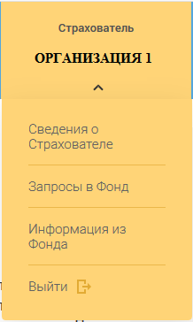
Рисунок 5 – Дополнительное меню
При переходе по ссылке «Сведения о Страхователе» откроется страница актуальной регистрационной информации о страхователе (Рисунок 6). Общие сведения содержат следующие разделы:
- Сведения о государственной регистрации (по данным ФНС);
- Сведения ФСС о регистрации.
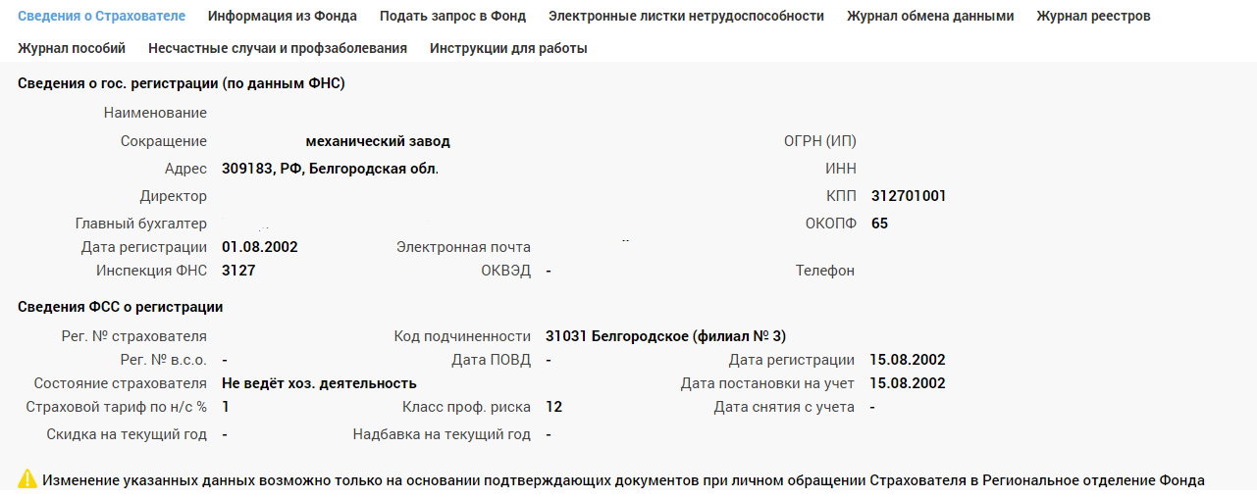
Рисунок 6 – Общие сведения Страхователя
Переход по ссылке «Выход» осуществляет выход из ЛК Страхователя. Для возврата в основную рабочую область кабинета необходимо кликнуть левой кнопкой мыши на логотип ФСС (Рисунок 7).

Рисунок 7 – Логотип Фонда социального страхования Российской Федерации
  - Отображение сведений по ЭЛН
Для просмотра сведений по ЭЛН необходимо на странице сервисов выбрать пункт основного меню «Электронные листки нетрудоспособности». На странице появится список ЭЛН (Рисунок 8).
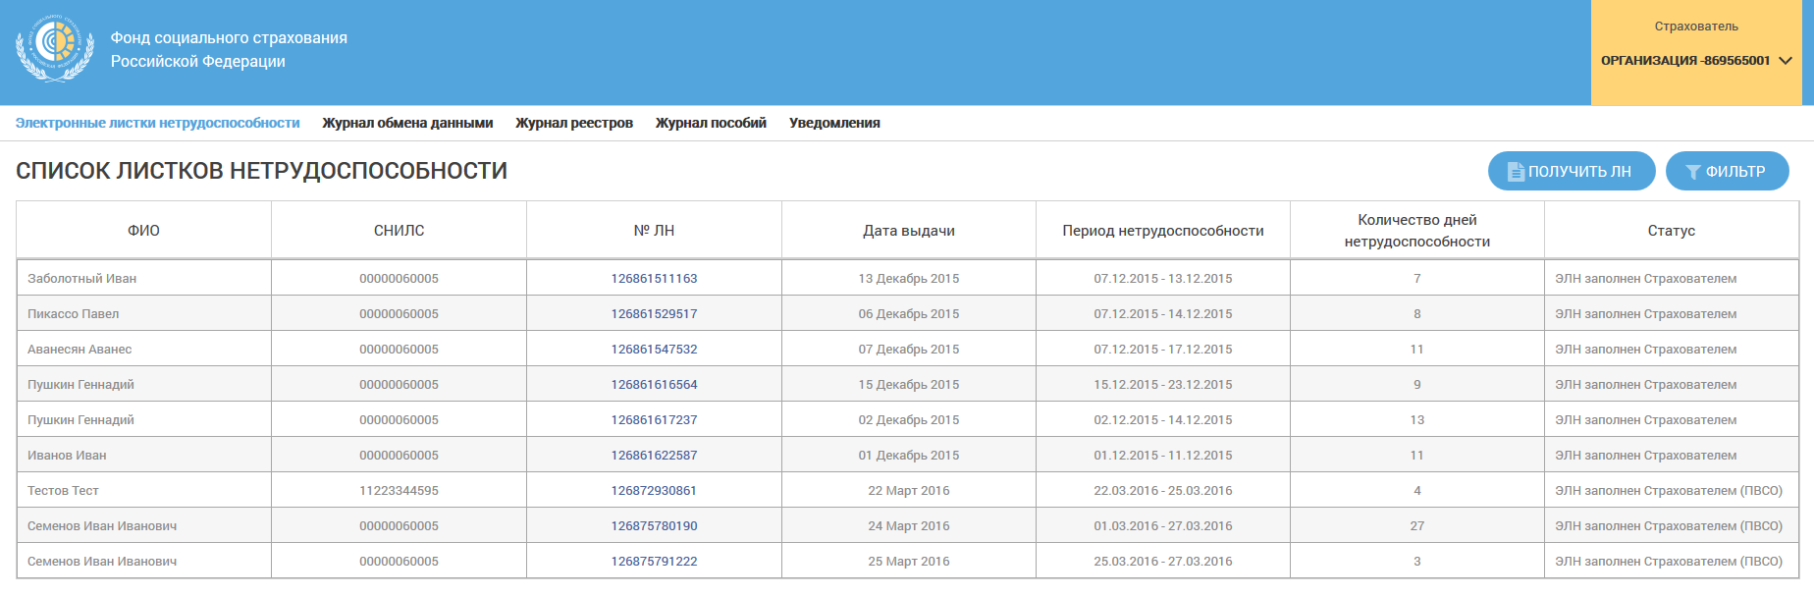
Рисунок 8 – Сводная информация по ЭЛН
Просмотр ЭЛН осуществляется с использованиям усиленно-квалифицированной электронной подписи (УКЭП) Для обеспечения проверки УКЭП на стороне пользователя кабинета, клиентская часть данного web-приложения взаимодействует с любым сертифицированным средством криптозащиты информации, которое должно быть заранее установлено на рабочем месте пользователя приложения. Инструкция по настройке электронной подписи находится по ссылке.
При этом предварительно установленные ЭП Browser plug-in и сертификат подписей, запросят разрешения на выполнение данного действия (Рисунок 9). Для подтверждения действия нажать кнопку «Да».
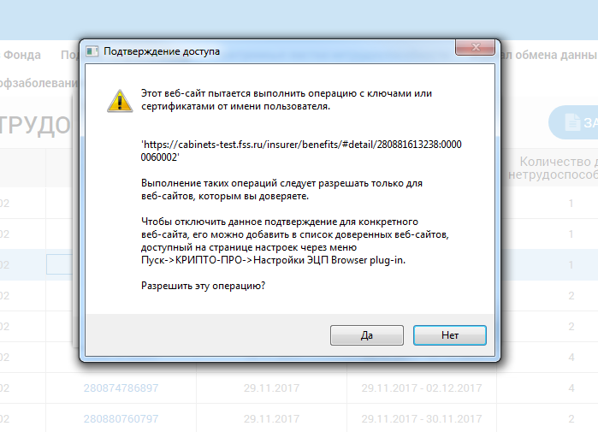
Рисунок 9 – Подтверждение доступа
После подтверждения действия, откроется диалоговое окно, в котором необходимо выбрать соответствующий сертификат для ЭП, если сертификатов больше одного см. Рисунок 10. Если сертификат один выбор производить не нужно. Нажать кнопку «Ок».
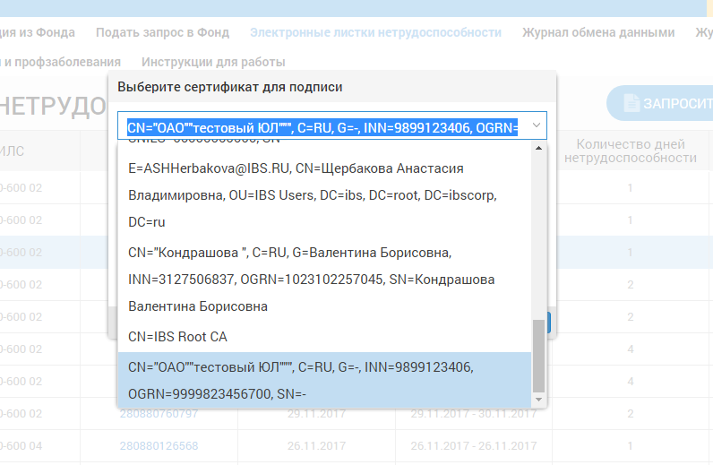
Рисунок 10 – Выбор сертификата
Порядок обработки персональных данных определяется в соответствии с положениями ФЗ-152 – см. п.9 Инструкции
Для облегчения поиска конкретного ЭЛН, пользователь ЛК Страхователя может воспользоваться фильтрами, для чего нужно нажать кнопку «Фильтр». Произведется открытие фильтров для поиска см. Рисунок 11. Для сброса фильтров – нажать кнопку «Очистить поля».
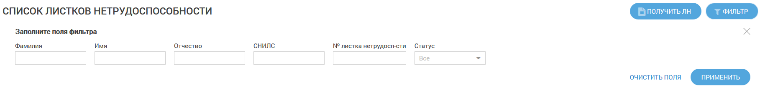
Рисунок 11 – Фильтр для поиска ЭЛН
Для поиска страхователю доступны следующие фильтры:
- Фамилия;
- Имя;
- Отчество;
- СНИЛС;
- № ЭЛН.
- Статус ЭЛН (включает выпадающий список с перечнем возможных статусов);
Для осуществления поиска нажмите кнопку . Для сброса фильтра нажмите кнопку 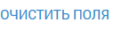. Произведется поиск ЭЛН по введенным критериям. Перечень ЭЛН может быть отсортирован по значению любого поля в списке. Для сортировки ЭЛН необходимо кликнуть по соответствующему наименованию столбца в таблице.
Для просмотра конкретного ЭЛН необходимо нажать левой кнопкой мыши на номер ЭЛН. Произведется переход в запрашиваемый ЭЛН (Рисунок 12).

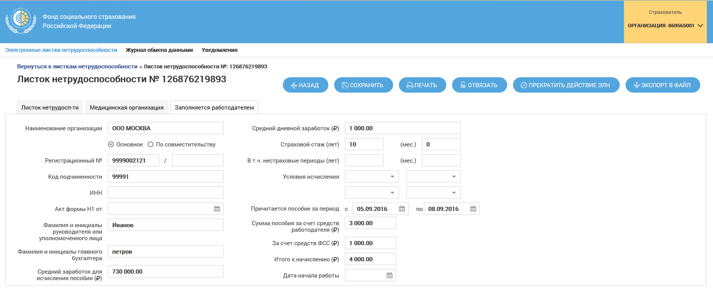
Рисунок 12 – Просмотр ЭЛН
- Просмотр и дополнение Листка нетрудоспособности
Для просмотра и внесения сведений в ЭЛН, необходимо запросить ЭЛН в БД ФСС. Для чего нажать кнопку «Получить ЛН», отобразится область формирования запроса ЭЛН, где необходимо ввести номер запрашиваемого ЭЛН и номер СНИЛС Застрахованного см. Рисунок 13. Нажать кнопку «Получить ЛН». Для очистки полей формирования запроса «Номер ЛН» и «СНИЛС» нажать кнопку «Очистить поля».
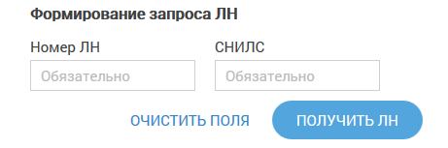
Рисунок 13– Получение ЭЛН в БД ФСС
Произведен переход в запрашиваемый ЭЛН, как показано на Рисунок 12.
На данном экране страхователю доступен ряд управляющих элементов, которые расположены в верхней части (Рисунок 14).
Рисунок 14 – Управляющие элементы
- Назад – возвращает в журнал ЭЛН;
- Сохранить – сохраняет сообщенные страхователем сведения и отправляет их на сервер ФСС;
- Печать – печать Листка нетрудоспособности;
- Отвязать – удаление данного ЭЛН из журнала;
- Внесение исправление
- Экспорт в файл – формирование xml-файла с данными ЭЛН для последующей загрузки в АРМ Подготовки расчетов для ФСС.
- Экспорт в файл
Для выгрузки ЭЛН в xml-файл необходимо нажать кнопку «Экспорт в файл». Откроется стандартный диалог операционной системы для открытия файла, либо для его сохранения в указанную пользователем директорию. Выгруженный файл XML имеет следующую структуру:
Поле(тег) | Описание (ссылка на правило заполнения)
SNILS | Застрахованное лицо: СНИЛС
SURNAME | Застрахованное лицо: Фамилия
NAME | Застрахованное лицо: Имя
PATRONIMIC | Застрахованное лицо: Отчество
BOZ_FLAG | Состоит на учете в государственных учреждениях службы занятости  1-состоит  0-нет
LPU_EMPLOYER | Страхователь: наименование
LPU_EMPL_FLAG | Страхователь: признак основное/по совместительству
LN_CODE | Листок нетрудоспособности: Номер ЛН
PREV_LN_CODE | Листок нетрудоспособности: Номер предыдущего ЛН  Наименование поля на бланке ЛН:  «Продолжение листка нетрудоспособности №»
PRIMARY_FLAG | Листок нетрудоспособности: Первичный или продолжение  1-первичный  0-продолжение
DUPLICATE_FLAG | Листок нетрудоспособности: Дубликат или оригинал  1-дубликат  0-оригинал
LN_DATE | Листок нетрудоспособности: Дата выдачи  Формат  ГГГГ-ММ-ДД  Пример: 2010-01-13
LPU_NAME | Листок нетрудоспособности: Наименование ЛПУ
LPU_ADDRESS | Листок нетрудоспособности: Адрес ЛПУ: Неформализованный текст
LPU_OGRN | Листок нетрудоспособности: ОГРН ЛПУ
BIRTHDAY | Застрахованное лицо: Дата рождения  Формат  ГГГГ-ММ-ДД  Пример: 2010-01-13
GENDER | Застрахованное лицо: Пол  0-мужской  1-женский
REASON1 | Листок нетрудоспособности: Причина нетрудоспособности
REASON2 | Листок нетрудоспособности: дополнительный код п.10
REASON3 | Листок нетрудоспособности: код изм.
DIAGNOS | Диагноз
PARENT_CODE | Листок нетрудоспособности: Номер ЛН, предъявляемого на основном месте работы
DATE1 | Листок нетрудоспособности: Дата изменения причины нетрудоспособности, предполагаемая дата родов, дата начала путевки.  Формат  ГГГГ-ММ-ДД  Пример: 2010-01-13
DATE2 | Листок нетрудоспособности: Дата окончания путевки.  Формат  ГГГГ-ММ-ДД  Пример: 2010-01-13
VOUCHER_NO | Листок нетрудоспособности: Номер путевки
VOUCHER_OGRN | Листок нетрудоспособности: ОГРН санатория или клиники НИИ
SERV1_AGE | Листок нетрудоспособности: По уходу за первым родственником: Возраст (лет.)
SERV1_MM | Листок нетрудоспособности: По уходу за первым родственником: Возраст (мес.)
SERV1_RELATION_CODE | Листок нетрудоспособности: По уходу за первым родственником: Родственная связь
SERV1_FIO | Листок нетрудоспособности: По уходу за первым родственником: ФИО родственника
SERV1_DT1 | Дата начала ухода за первым родственником
SERV1_DT2 | Дата окончания ухода за первым родственником
SERV2_AGE | Листок нетрудоспособности: По уходу за вторым родственником: Возраст (лет.)
SERV2_MM | Листок нетрудоспособности: По уходу за вторым родственником: Возраст (мес.)
SERV2_RELATION_CODE | Листок нетрудоспособности: По уходу за вторым родственником: Родственная связь
SERV2_FIO | Листок нетрудоспособности: По уходу за вторым родственником: ФИО родственника
SERV2_DT1 | Дата начала ухода за вторым родственником
SERV2_DT2 | Дата окончания ухода за вторым родственником
PREGN12W_FLAG | Листок нетрудоспособности: Постановка на учет в ранние сроки беременности (до 12 недель)  1-поставлена  0-нет
HOSPITAL_DT1 | Листок нетрудоспособности: Стационар: Находился в стационаре с  Формат  ГГГГ-ММ-ДД  Пример: 2010-01-13
HOSPITAL_DT2 | Листок нетрудоспособности: Стационар: Находился в стационаре по  Формат  ГГГГ-ММ-ДД  Пример: 2010-01-13
HOSPITAL_BREACH_CODE | Листок нетрудоспособности: Код нарушения режима
HOSPITAL_BREACH_DT | Листок нетрудоспособности: Дата нарушения режима  Формат  ГГГГ-ММ-ДД  Пример: 2010-01-13
MSE_DT1 | Листок нетрудоспособности: Инвалидность: Дата направления в бюро МСЭ
MSE_DT2 | Листок нетрудоспособности: Инвалидность: Дата регистрации документов в бюро МСЭ
MSE_DT3 | Листок нетрудоспособности: Инвалидность: Дата освидетельствования в бюро МСЭ
MSE_INVALID_GROUP | Листок нетрудоспособности: Установлена/изменена группа инвалидности  1-первая группа  2-вторая группа  3-третья группа
MSE_RESULT | Листок нетрудоспособности: Установлен/изменен статус нетрудоспособного (по другому это поле Иное)
OTHER_STATE_DT | Листок нетрудоспособности: Дата изменения состояния нетрудоспособного  Формат  ГГГГ-ММ-ДД  Пример: 2010-01-13
RETURN_DATE_LPU | Листок нетрудоспособности: Дата начала работы  Формат  ГГГГ-ММ-ДД  Пример: 2010-01-13
NEXT_LN_CODE | Листок нетрудоспособности: Номер следующего ЛН
LN_STATE | Состояние ЛН
LN_HASH | Хэш данных ЭЛН
TREAT_PERIODS | Группировочный тег, объединяет все записи периодов нетрудоспособности
TREAT_FULL_PERIOD | Группировочный тег, объединяет все элементы одной записи периода нетрудоспособности врача и председателя ВК
TREAT_CHAIRMAN_ROLE | Листок нетрудоспособности: Освобождение от работы: Должность врача - председателя ВК
TREAT_CHAIRMAN | Листок нетрудоспособности: Освобождение от работы: ФИО врача-председателя ВК
TREAT_PERIOD | Группировочный тег, объединяет все элементы одной записи периода нетрудоспособности врача
TREAT_DT1 | Листок нетрудоспособности: Освобождение от работы: Дата начала освобождения  Формат  ГГГГ-ММ-ДД  Пример: 2010-01-13
TREAT_DT2 | Листок нетрудоспособности: Освобождение от работы: Дата окончания освобождения  Формат  ГГГГ-ММ-ДД  Пример: 2010-01-13
TREAT_DOCTOR_ROLE | Листок нетрудоспособности: Освобождение от работы: должность врача  #Код из справочника медицинских должностей
TREAT_DOCTOR | Листок нетрудоспособности: Освобождение от работы: ФИО врача
EMPLOYER | Страхователь: наименование (Автоматическое заполнение из настроек заполняющего или программным методом)
EMPL_FLAG | Страхователь: признак места работы –  1-основной  0-по совместительству
EMPL_REG_NO | Страхователи: регистрационный номер (Автоматическое заполнение из настроек заполняющего или программным методом)
EMPL_PARENT_NO | Страхователи: код подчиненности (Автоматическое заполнение из настроек заполняющего или программным методом)
EMPL_REG_NO2 | Страхователи: регистрационный суб. номер (Автоматическое заполнение из настроек заполняющего или программным методом)
APPROVE1 | Страхователь: ФИО руководителя
APPROVE2 | Страхователь: ФИО гл. бухгалтера
BASE_AVG_SAL | Данные для расчёта: Суммарный заработок за два года с учетом ограничений на максимальную базу для начисления страховых взносов по каждому году
BASE_AVG_DAILY_SAL | Данные для расчёта: Средний дневной заработок
INSUR_YY | Данные для расчёта: Страховой стаж (лет)
INSUR_MM | Данные для расчёта: Страховой стаж (мес.)
NOT_INSUR_YY | Данные для расчёта: Не страховой период (лет)
NOT_INSUR_MM | Данные для расчёта: Не страховой период (мес.)
CALC_CONDITION1 | Данные для расчёта: Условия исчисления 1
CALC_CONDITION2 | Данные для расчёта: Условия исчисления 2
CALC_CONDITION3 | Данные для расчёта: Условия исчисления 3
CALC_CONDITION4 | Данные для расчёта: Условия исчисления4
FORM1_DT | Застрахованное лицо: Дата акта формы Н-1  Формат  ГГГГ-ММ-ДД  Пример: 2010-01-13
RETURN_DATE_EMPL | Застрахованное лицо: Дата начала работы  Формат  ГГГГ-ММ-ДД  Пример: 2010-01-13
DT1 | Данные для расчёта: Начало периода за который начисляется пособие ФСС  Формат  ГГГГ-ММ-ДД  Пример: 2010-01-13
DT2 | Данные для расчёта: Конец периода за который начисляется пособие ФСС  Формат  ГГГГ-ММ-ДД  Пример: 2010-01-13
DT1_LN | Данные для расчёта: Начало периода за который начисляется пособие (включая три дня за счет работодателя)  Формат  ГГГГ-ММ-ДД  Пример: 2010-01-13
DT2_LN | Данные для расчёта: Конец периода за который начисляется пособие (включая три дня за счет работодателя)  Формат  ГГГГ-ММ-ДД  Пример: 2010-01-13
EMPL_PAYMENT | Данные для расчёта: Сумма пособия средствами работодателя
FSS_PAYMENT | Данные для расчёта: Сумма пособия средствами фонда
PAYMENT | Данные для расчёта: Итого начислено
- Вкладка «Листок нетрудоспособности»
На вкладке «Листок нетрудоспособности» страхователю доступны для просмотра следующие поля см.
Рисунок 15:
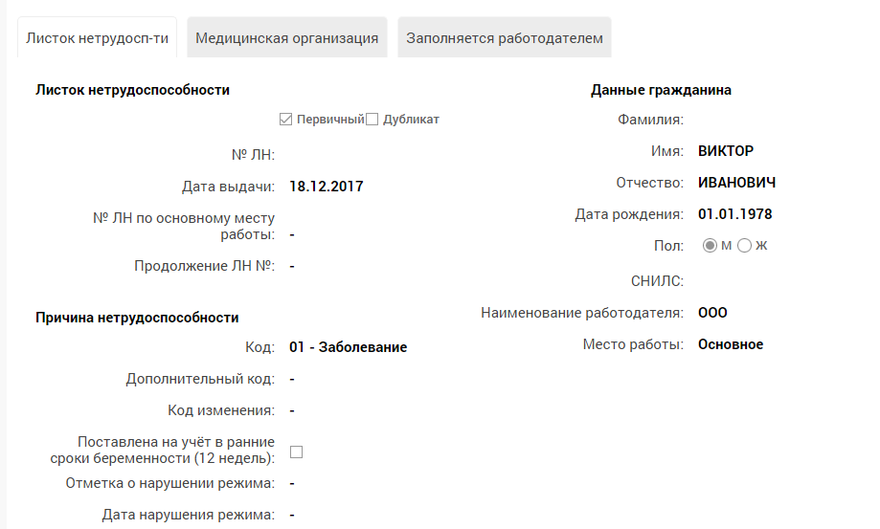

Рисунок 15 – Вкладка «Листок нетрудоспособности»
- Наименование организации – наименование места работы застрахованного;
- Основное / По совместительству – признак места работы застрахованного;
- № ЛН – номер листка нетрудоспособности;
- ЛН по основному месту работы – номер листка нетрудоспособности по основному месту работы, в случае работы по совместительству;
- Продолжение ЛН № - номер предыдущего листка нетрудоспособности, в случае продления;
- Код – код нетрудоспособности;
- Дополнительный код – доп. код (при наличии);
- Код изменения – код изменения первичного кода нетрудоспособности (при наличии);
- Дата выдачи – дата выдачи листка нетрудоспособности;
- Первичный / Дубликат – флаг первичного листка нетрудоспособности, либо дубликата;
- Отметка о нарушении режима – при наличии;
- Дата нарушения режима – при наличии;
- ФИО, дата рождения, пол, СНИЛС застрахованного;
- Наименование работодателя и признак (основное / по совместительству) места работы.
- Вкладка «Медицинская организация»
На вкладке «Медицинская организация страхователю доступны для просмотра следующие поля см. Рисунок 16.
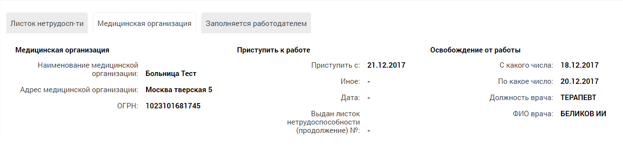
Рисунок 16 – Вкладка «Медицинская организация»
- Наименование, адрес и ОГРН медицинской организации;
- Периоды освобождения от работы с указанием дат, должности и ФИО врача;
- Приступить к работе – дата выхода на работу в случае окончания нетрудоспособности;
- Иное – значение кода «Иное» в случае продолжения нетрудоспособности, установления инвалидности и пр.;
- Дата установления кода «Иное»;
- Выдан листок нетрудоспособности № - номер следующего листка нетрудоспособности в случае продолжения болезни.
- Вкладка «Заполняется работодателем»
Внесение сведений в ЭЛН – опциональный сервис, предназначен для работы с ЭЛН, в регионах, использующий зачетный механизм страховых выплат
На вкладке «Заполняется работодателем» для страхователя доступны для просмотра и изменения следующие поля см. Рисунок 17.
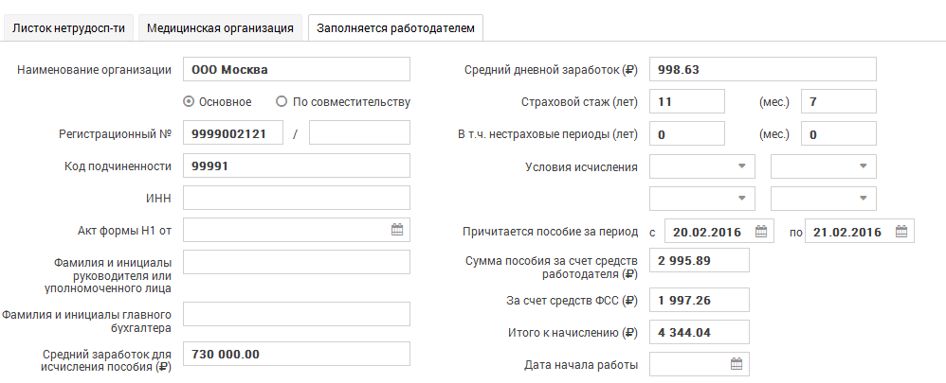
Рисунок 17 – Вкладка «Заполняется работодателем»
На вкладке «Заполняется работодателем» необходимо заполнить следующие поля:
- «Наименование организации» - заполняется автоматически при входе в ЛК;
- Проставить «галочку» в соответствующем поле «Основное» или «По совместительству»;
- «Регистрационный номер» - ввести регистрационный номер организации;
- «Код подчиненности» - ввести код подчиненности организации;
- «ИНН» - ввести номер ИНН Застрахованного;
- «Акт формы Н1» - ввести из электронного календаря. Данная строка заполняется, когда временная нетрудоспособность наступила в случае несчастного случая на производстве;
- «Фамилия и инициалы руководителя или уполномоченного лица» - ввести ФИО руководителя организации/обособленного подразделения, либо ФИО страхователя - физлица;
- «Фамилия и инициалы главного бухгалтера» - ввести ФИО главного бухгалтера (заместителя главного бухгалтера) организации;
- «Средний заработок для исчисления пособия» - ввести сумму среднего заработка Застрахованного, из которого исчисляется пособие по временной нетрудоспособности;
- «Средний дневной заработок» - ввести средний дневной заработок Застрахованного;
- «Страховой стаж» - ввести количество полных лет, месяцев деятельности Застрахованного, учитываемой в страховом стаже;
- «В том числе нестраховые периоды» - ввести количество полных лет, месяцев работником военной службы;
- «Условия исчисления» - заполнить из раскрывающегося списка соответствующим кодом;
- «Причитается пособие за период» заполнить из электронного календаря. Указать период, за который выплачивается пособие;
- «Сумма пособия за счет средств работодателя» ввести сумму пособия, подлежащую выплате за счет Страхователя;
- «За счет средств ФСС» - ввести сумму пособия, подлежащую выплате за счет средств Фонда;
- «Итого к начислению» - ввести общую сумму, подлежащую к выплате застрахованному;
- «Дата начала работы» - заполнить из электронного календаря, датой с которой работник должен приступить к работе в случае аннулирования трудового договора.
Нажать кнопку «Сохранить» (Рисунок 14). Появится окно подтверждения сохранения (Рисунок 18).
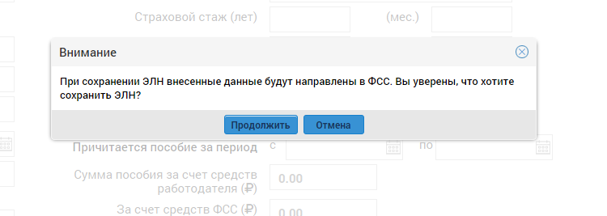
Рисунок 18 – Подтверждение сохранения ЭЛН
Для продолжения сохранения ЭЛН нажмите «Продолжить». Для сохранения заполненного ЭЛН Страхователю необходимо предоставить 3 подписи:
- Главного бухгалтера;
- Руководителя организации;
- Организации.
Подписание при сохранении происходит в 3 этапа. На первом этапе необходимо выбрать сертификат для подписи Главного бухгалтера (Рисунок 19) и нажать «Подписать». На втором этапе формируется подпись Руководителя организации, на третьем – Организации.
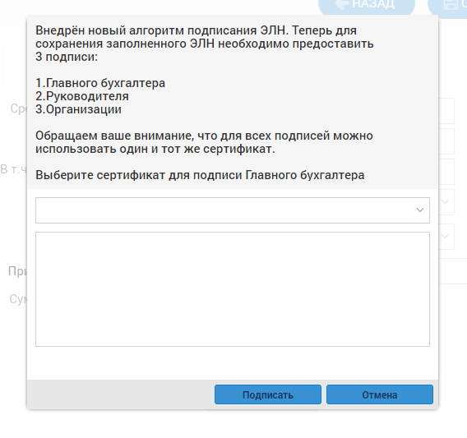
Рисунок 19 – Подпись Главного бухгалтера
- Внесение исправлений в заполненный ЭЛН
Страхователь может исправить данные во вкладке «Заполняется работодателем» неограниченное количество раз. Внесение исправлений возможно в ЭЛН на статусах:
- Заполнен страхователем (060).
- Заполнен страхователем (реестр ПВСО) (070).
- Пособие выплачено (080).
Для изменения данных необходимо на панели управления нажать на кнопку . Пользователю нужно внести требуемые изменения, заполнить поля «Причина исправления» и «Обоснование исправления» и нажать на кнопку 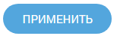(Рисунок 20).
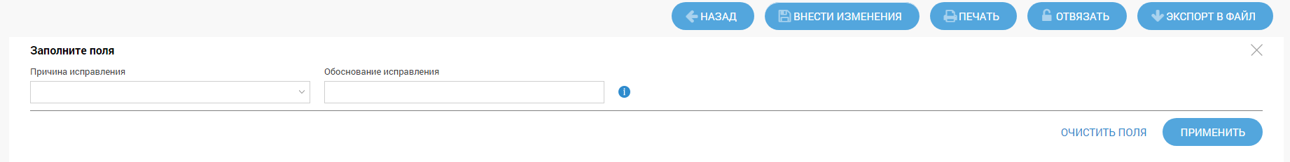
Рисунок 20 – Внесение исправлений в ЭЛН
Информация по последним внесенным исправлениям отображается во вкладке «Заполняется работодателем» (Рисунок 21).
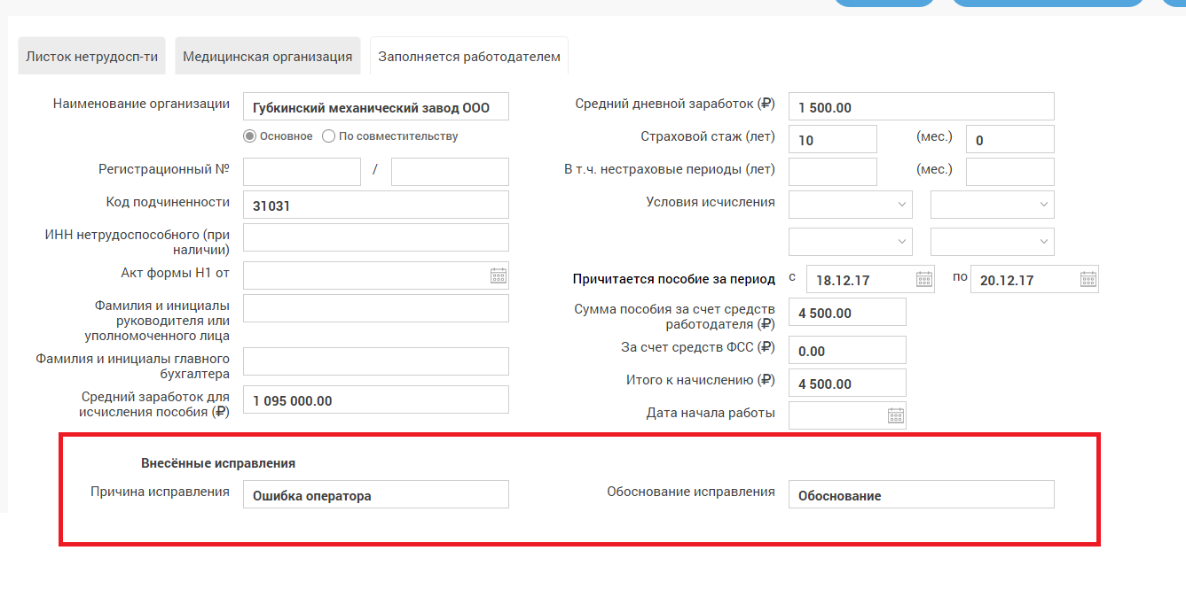
Рисунок 21– Внесенные исправления
- Журнал реестров
- Просмотр журнала реестров
Для перехода в Журнал реестров необходимо в рабочей области ЛК Страхователя кликнуть левой кнопкой мыши по вкладке «Журнал реестров». Откроется страница журнала (Рисунок 22).

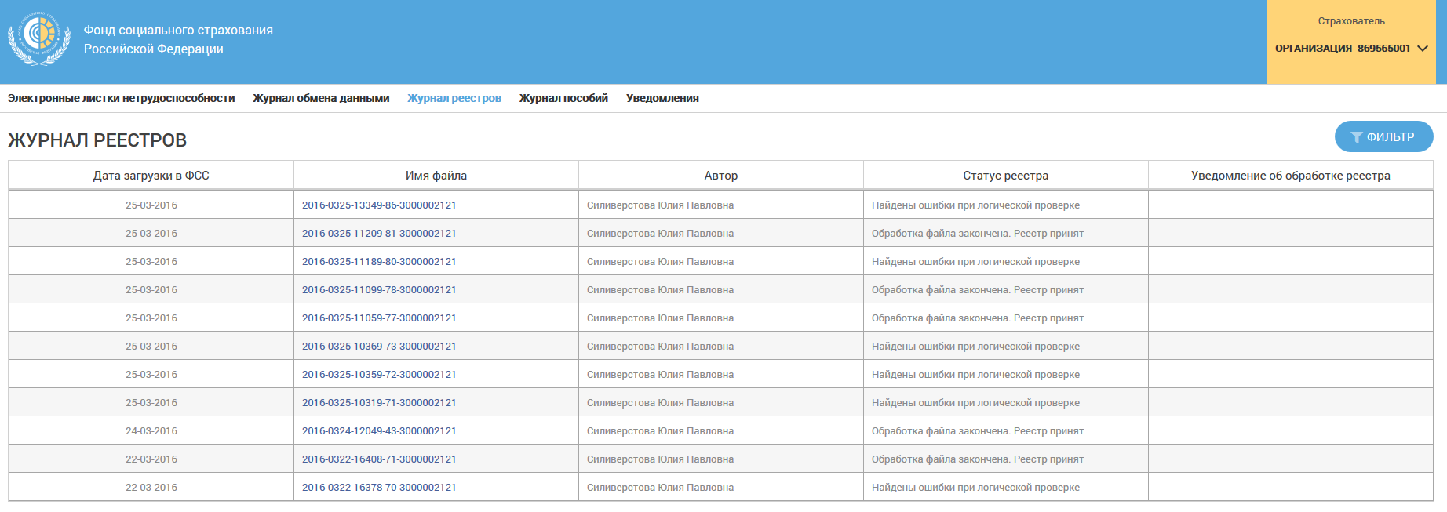
Рисунок 22 – Журнал реестров
Журнал реестров представляет собой таблицу, в которой отображены реестры, отправленные страхователем на шлюз приема данных ФСС.
Для быстрого поиска конкретного реестра, пользователь ЛК Страхователя может воспользоваться фильтрами, для чего нужно нажать кнопку «Фильтр». Произведется открытие фильтров для поиска (Рисунок 23). Для осуществления поиска нажмите кнопку . Для сброса фильтра нажмите кнопку .
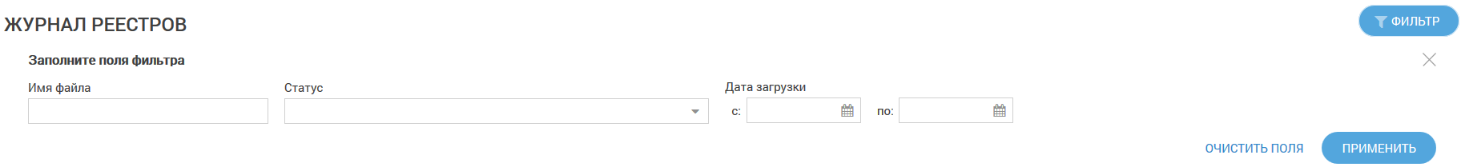
Рисунок 23 – Фильтры журнала реестров
Для поиска пользователю доступны следующие фильтры:
- Имя файла – номер, присвоенный реестру шлюзом ФСС;
- Дата загрузки с / по;
- Статус (включает выпадающий список с перечнем возможных статусов).
- Просмотр реестра
Также пользователь имеет возможность открыть реестр для просмотра деталей. Для этого необходимо кликнуть левой кнопкой мыши на номере реестра в столбце «Имя файла». Откроется окно просмотра реестра (Рисунок 24).
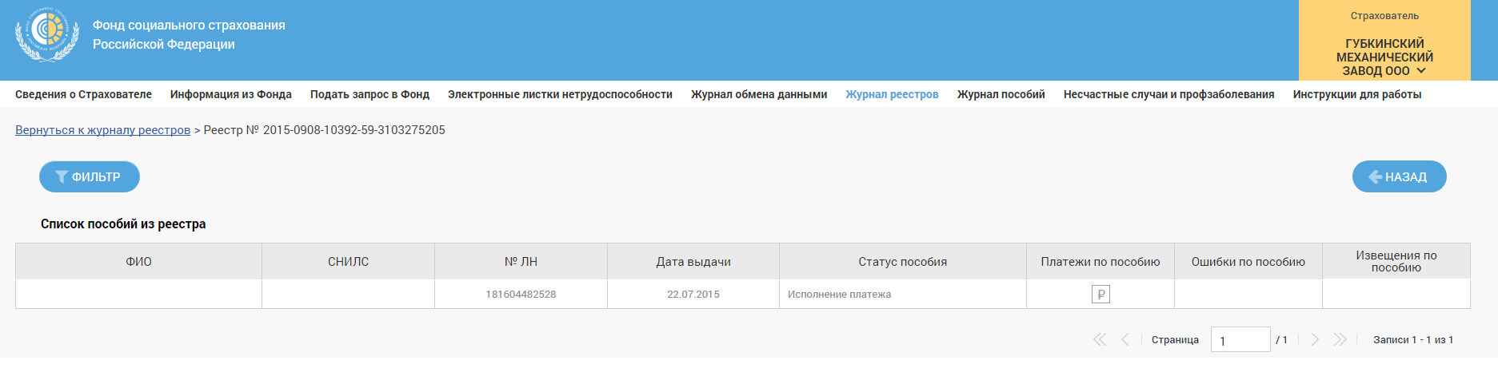
Рисунок 24 – Просмотр реестра
Для возврата в журнал реестров ЛК Страхователя, необходимо нажать кнопку .
- Журнал обмена данными
- Просмотр журнала обмена данными
Для перехода в Журнал обмена данными необходимо в рабочей области ЛК Страхователя кликнуть левой кнопкой мыши по вкладке «Журнал обмена данными». Откроется страница журнала (Рисунок 25).
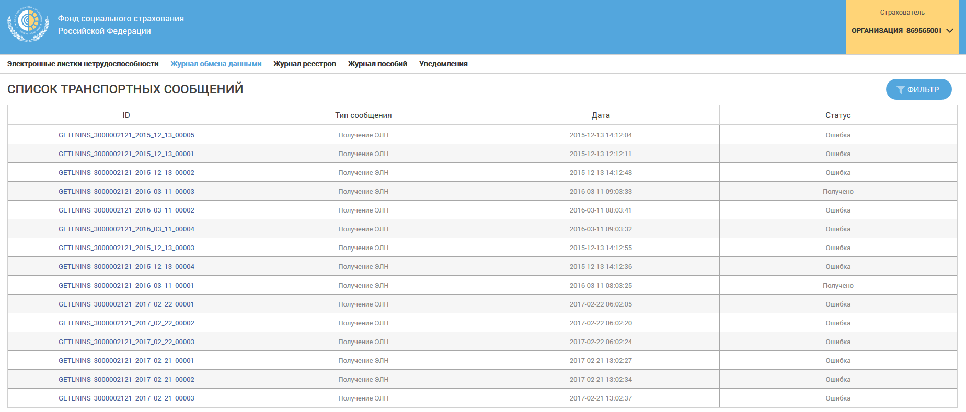
Рисунок 25 – Журнал обмена данными
Журнал обмена данными представляет собой таблицу, в которой отображены транспортные сообщения системы. Информация предназначена, в основном, для специалистов групп поддержки ПО Страхователя для поиска и устранения ошибок при отправке реестров на шлюз сервера ФСС.
Для быстрого поиска конкретного сообщения, пользователь ЛК Страхователя может воспользоваться фильтрами, для чего нужно нажать кнопку «Фильтр». Произведется открытие фильтров для поиска (Рисунок 26). Для осуществления поиска нажмите кнопку . Для сброса фильтра нажмите кнопку .
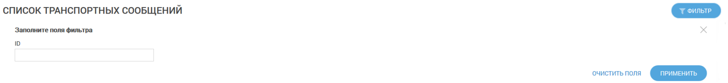
Рисунок 26 – Фильтры журнала обмена данными
- Просмотр сообщения
Также пользователь имеет возможность открыть сообщение для просмотра деталей. Для этого необходимо кликнуть левой кнопкой мыши на номере сообщения в столбце «ID». Откроется окно просмотра сообщения (Рисунок 27).
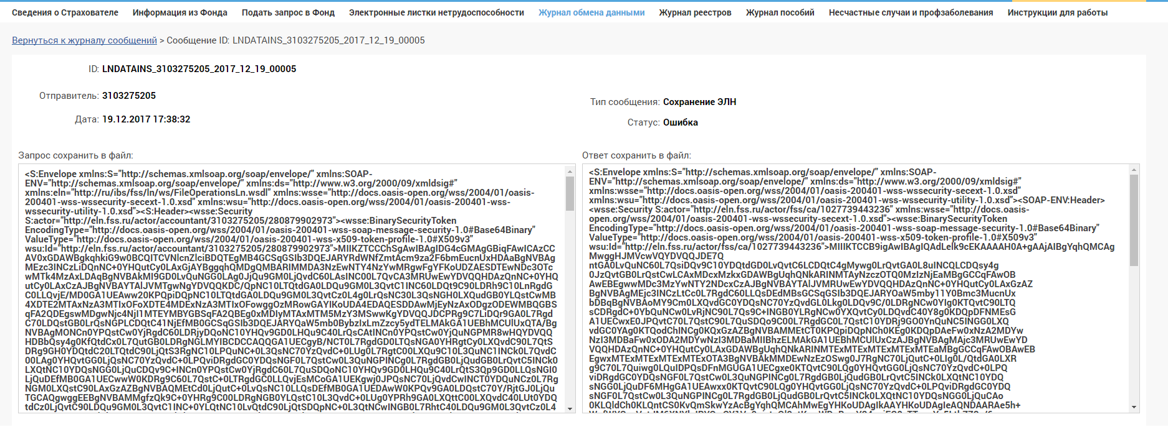

Рисунок 27 – Просмотр сообщения
Здесь перечислены основные параметры сообщения, как то:
- ID – уникальный номер, присвоенный сообщению;
- Отправитель – регистрационный номер страхователя;
- Дата – дата получения сообщения;
- Тип сообщения – какое именно сообщение рассматривается в данном случае;
- Статус – статус сообщения.
Ниже можно видеть окно, разделенное на две панели. В левой панели отображается текст запроса от страхователя к серверу ФСС. В правой панели отображается ответ сервера ФСС.
Для возврата в журнал обмена данными ЛК Страхователя, необходимо нажать кнопку .
- Журнал пособий
- Просмотр журнала пособий
Для перехода в Журнал пособий необходимо в рабочей области ЛК Страхователя кликнуть левой кнопкой мыши по вкладке «Журнал пособий». Откроется страница журнала (Рисунок 28).
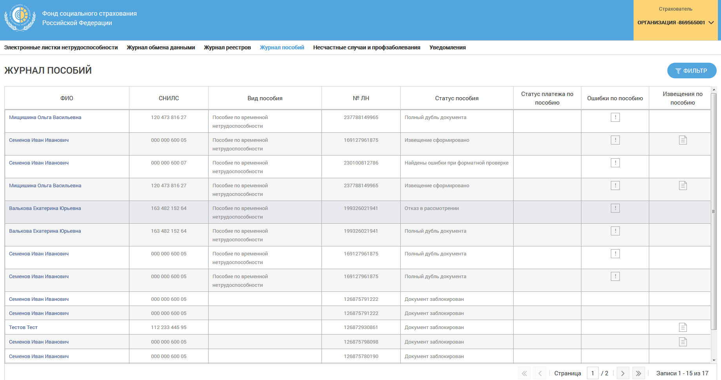
Рисунок 28 – Журнал пособий
Журнал пособий представляет собой таблицу, в которой отображены пособия, полученные ФСС после обработки отправленных Страхователем реестров листков нетрудоспособности в рамках Прямых выплат.
Для быстрого поиска конкретного пособия, пользователь ЛК Страхователя может воспользоваться фильтрами, для чего нужно нажать кнопку «Фильтр». Произведется открытие фильтров (Рисунок 29). Для осуществления поиска нажмите кнопку . Для сброса фильтра нажмите кнопку .
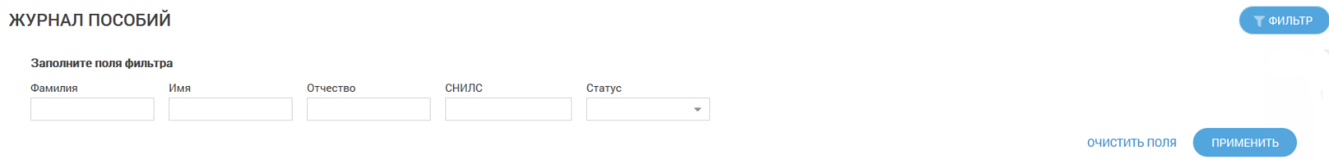
Рисунок 29 – Фильтр журнала пособий
Для поиска пользователю доступны следующие фильтры:
- ФИО – фамилия, имя и отчество застрахованного;
- СНИЛС;
- Статус (включает выпадающий список с перечнем возможных статусов).
- Просмотр пособия
Для просмотра пособия необходимо кликнуть левой кнопкой мыши на ссылке ФИО застрахованного в строке пособия. Откроется окно пособия см. Рисунок 30.
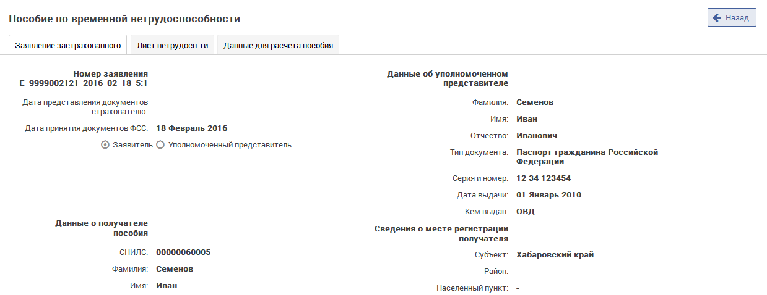
Рисунок 30 – Просмотр пособия
При просмотре пособия, пользователю доступны следующие вкладки:
- Заявление застрахованного;
- Лист нетрудоспособности;
- Данные для расчета пособия;
- Свидетельство, дополнительные документы;
Состав вкладок зависит от типа пособия. Для возврата в журнал пособий необходимо нажать на кнопку «Назад».
- Просмотр извещения по пособию
Для просмотра извещения по пособию необходимо в сводном списке пособий кликнуть левой кнопкой мыши по иконке напротив выбранного пособия. Откроется страница со списком извещений по выбранному пособию (Рисунок 31).
Рисунок 31 – Просмотр извещения по пособию
При просмотре извещения по пособию пользователю доступна следующая информация:
- Номер извещения;
- Дата извещения;
- Текст извещения;
- Статус извещения;
- Текст извещения;
- Ответ на извещение;
- Дата ответа.
При клике на поле «Текст извещения» открывается окно с текстом извещения с возможностью выгрузки.
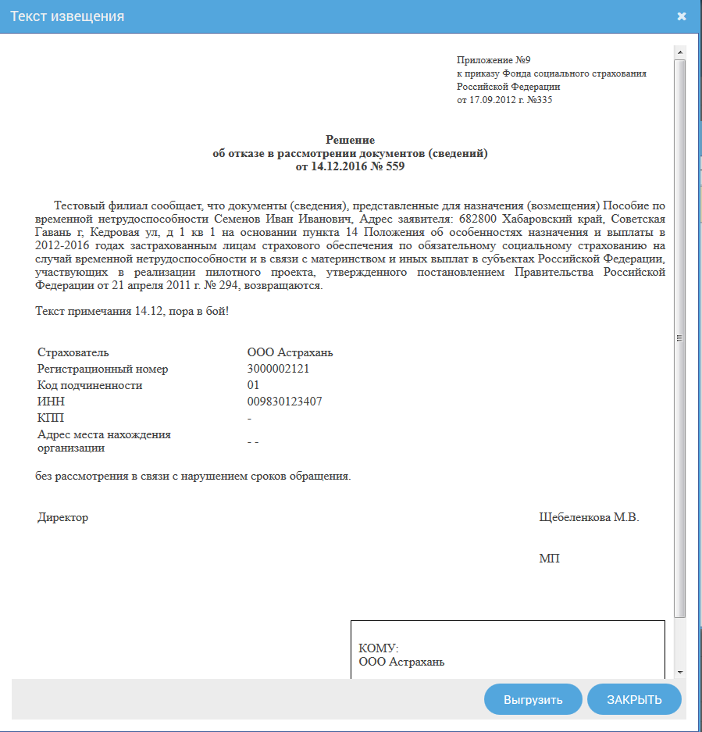
Рисунок 32 – Текст извещения
Для выгрузки извещения в файл XML необходимо нажать на кнопку «Выгрузить». Выгруженный файл XML имеет следующую структуру:
- Цифровая подпись – подпись ФСС;
- ID – уникальный код пособия в системе Прямых выплат;
- SNILS – СНИЛС застрахованного;
- FIO – ФИО застрахованного;
- LN_CODE – номер листа нетрудоспособности;
- LN_DATE – дата выдачи листа нетрудоспособности;
- STATE_NAME – статус извещения в системе Прямых выплат;
- NOTIFY – групповой блок, объединяющий в себе список извещений;
- NOTIFY_NUM – порядковый номер извещения;
- DATE_CREATE – дата создания извещения;
- DATE_ NOTIFY – дата отправки извещения
- STATE_NAME – статус извещения;
При клике на иконку в поле «Ответ на извещение» осуществляется переход на форму формирования ответа на извещение.
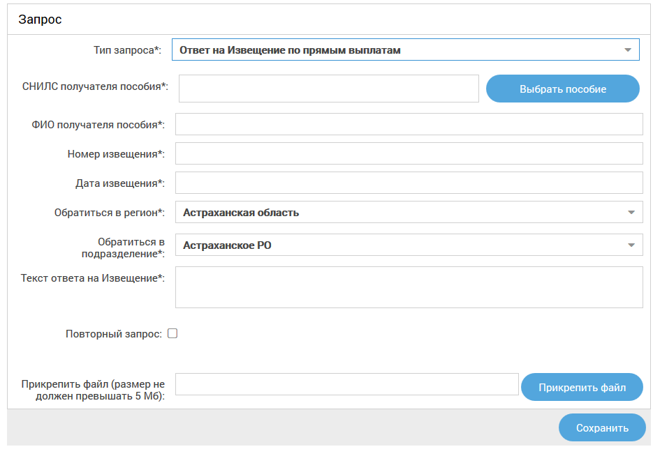
Рисунок 33 – Ответ на извещение
- Просмотр ошибок по пособию
Если пособие содержит ошибки или извещения, созданные специалистами ФСС, это будет показано в соответствующих столбцах (Рисунок 34).
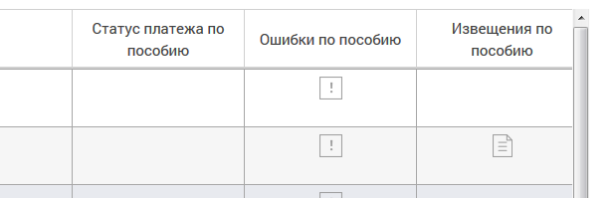
Рисунок 34 – Ошибки и извещения по пособию
Для просмотра сообщения об ошибках, необходимо кликнуть левой кнопкой мыши на соответствующем значке в строке пособия. Откроется окно со списком ошибок (Рисунок 35).
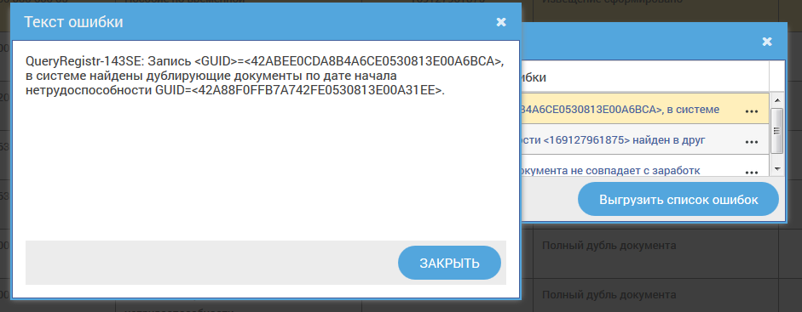
Рисунок 35 – Ошибки
Также пользователь может выгрузить список ошибок по пособию в файл XML. Для этого необходимо нажать на кнопку «Выгрузить список ошибок». Откроется стандартный диалог операционной системы для открытия файла, либо для его сохранения в указанную пользователем директорию. Выгруженный файл XML имеет следующую структуру:
- Цифровая подпись – подпись ФСС;
- ID – уникальный код пособия в системе Прямых выплат;
- SNILS – СНИЛС застрахованного;
- FIO – ФИО застрахованного;
- LN_CODE – номер листа нетрудоспособности;
- LN_DATE – дата выдачи листа нетрудоспособности;
- STATE_NAME – статус пособия в системе Прямых выплат;
- ERROR – групповой блок, объединяющий в себе список ошибок;
- DATE – дата обнаружения ошибок;
- MESSAGE – текст сообщения об ошибке.
- Просмотр списка страховых случаев по несчастным случаям и профзаболеваниям
Для просмотра списка страховых случаев по несчастным случаям и профзаболеваниям (НС и ПЗ) необходимо выбрать пункт основного меню «Несчастные случаи и профзаболевания» (Рисунок 36).
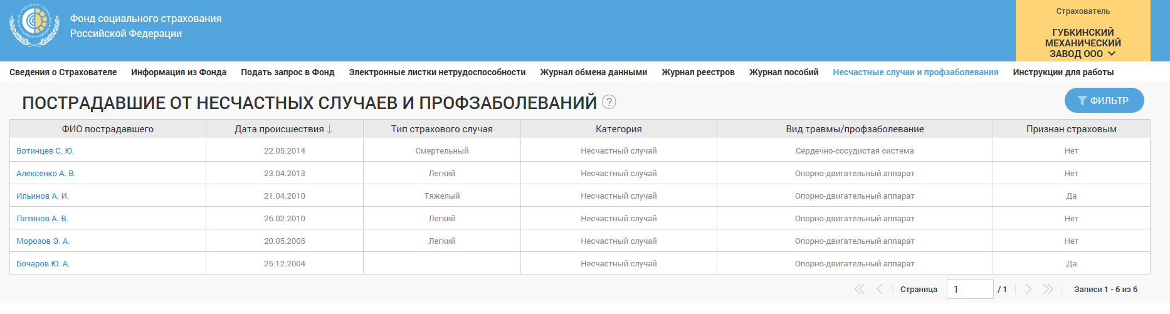
Рисунок 36 – Список страховых случаев по НС и ПЗ
Для поиска страховых случаев пользователь может воспользоваться фильтром, который становится доступным при нажатии на кнопку  над списком страховых случаев по НС и ПЗ (Рисунок 37).
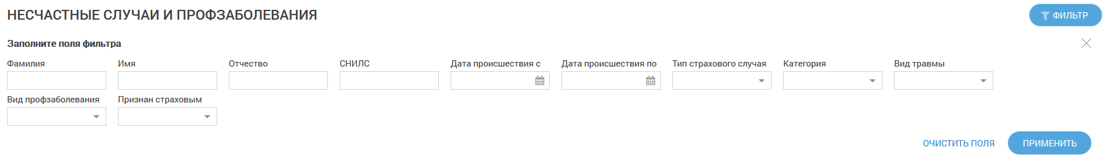
Рисунок 37 – Фильтр для поиска страхового случая по НС и ПЗ
Для поиска страхового случая пользователю доступны следующие фильтры:
- Фамилия;
- Имя – имя пострадавшего;
- Отчество – фамилия пострадавшего;
- СНИЛС – СНИЛС пострадавшего;
- Дата происшествия – дата происшествия. Поле заполняется пользователем с помощью ввода даты или выбора даты из календаря, который открывается по нажатию на пиктограмму. Дата может быть задана в виде периода «с..по»;
- Тип страхового случая – тип страхового случая. Поле заполняется с помощью выбора значения из выпадающего списка;
- Категория – категория страхового случая. Поле заполняется с помощью выбора значения из выпадающего списка;
- Вид травмы – вид травмы. Поле заполняется с помощью выбора значения из выпадающего списка;
- Вид профзаболевания – вид профзаболевания. Поле заполняется с помощью выбора значения из выпадающего списка;
- Признан страховым – признак, указывающий признан ли случай страховым. Поле заполняется с помощью выбора значения из выпадающего списка.
Для осуществления поиска нажмите кнопку . Для сброса фильтра нажмите кнопку . Перечень страховых случаев может быть отсортирован по значению любого поля в списке. Для сортировки страховых случаев необходимо кликнуть по соответствующему наименованию столбца в таблице.
Для просмотра информации о страховом случае необходимо нажать на ФИО пострадавшего в таблице. Далее происходит переход в выбранный страховой случай (Рисунок 38).
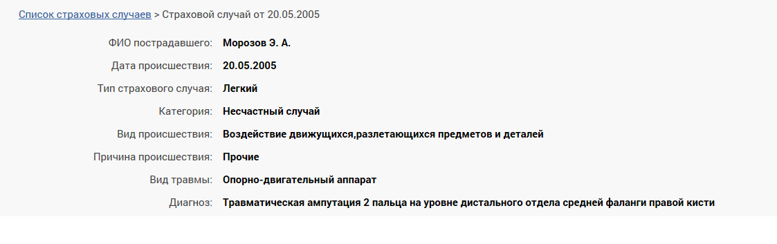
Рисунок 38 – Сведения по страховому случаю по НС и ПЗ
Для возврата в сводный список страховых случаев необходимо нажать на навигационную ссылку в верхней части страницы.
- Формирование запросов в Фонд
Для формирования запросов в Фонд необходимо:
- либо выбрать на странице сервисов пункт  «Подать запрос в Фонд»;
- либо кликнуть левой кнопкой мыши на имени страхователя в правом верхнем углу страницы. Для формирования запроса необходимо выбрать пункт меню «Запросы в Фонд». (Рисунок 39).
Рисунок 39 – Дополнительное меню
На открывшейся странице представлены все сформированные запросы пользователя ЛК Страхователя (Рисунок 40).
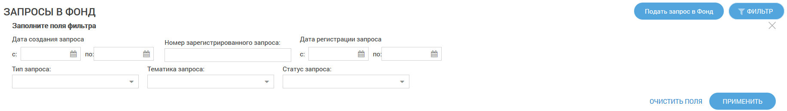
Рисунок 40 – Список запросов в Фонд
Для поиска запросов пользователь может воспользоваться фильтром, который становится доступным при нажатии на кнопку над списком обращений.
Для поиска запроса пользователю доступны следующие фильтры:
- Номер запроса;
- Дата запроса – дата формирования запроса. Поле заполняется пользователем с помощью ввода даты или выбора даты из календаря, который открывается по нажатию на пиктограмму. Дата может быть задана в виде периода «с..по»;
- Статус запроса – статус сформированного запроса. Поле заполняется с помощью выбора значения из выпадающего списка;
- Тип запроса – тип сформированного запроса. Поле заполняется с помощью выбора значения из выпадающего списка;
- Тематика запроса – тематика сформированного запроса. Поле заполняется с помощью выбора значения из выпадающего списка.
Для осуществления поиска нажмите кнопку . Для сброса фильтра нажмите кнопку .
Список запросов может быть отсортирован по значению любого поля в списке. Для сортировки необходимо кликнуть по соответствующему наименованию столбца в таблице.
Для оформления запроса пользователю необходимо нажать кнопку . Появится страница создания нового запроса в Фонд (Рисунок 41).
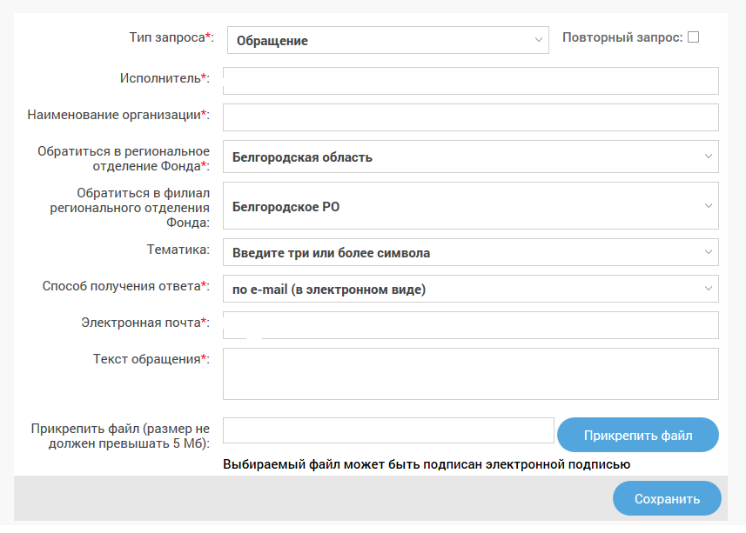
Рисунок 41 – Формирование нового запроса в Фонд
Для формирования запроса пользователь заполняет следующие поля:
- Тип запроса;
- Признак повторного запроса;
- Исполнитель;
- Наименование организации;
- Обратиться в региональное отделение Фонда;
- Обратиться в филиал регионального отделения Фонда;
- Тематика. Поле заполняется с помощью выбора значения из выпадающего списка;
- Способ получения ответа. Поле заполняется с помощью выбора значения из выпадающего списка;
- Адрес электронной почты;
- Текст обращения.
При необходимости пользователь может прикрепить файл, нажав кнопку «Прикрепить файл». Для сохранения запроса в статусе черновика нажмите кнопку . Для отправки нового запроса в Фонд нажмите кнопку . Для удаления запроса нажмите кнопку .
Отправка запросов в Фонд осуществляется с использованиям УКЭП. Для обеспечения проверки УКЭП на стороне пользователя кабинета, клиентская часть данного web-приложения взаимодействует с любым сертифицированным средством криптозащиты информации, которое должно быть заранее установлено на рабочем месте пользователя приложения. Инструкция по настройке электронной подписи находится по ссылке.
При этом предварительно установленные ЭП Browser plug-in и сертификат подписей, запросят разрешения на выполнение данного действия. После подтверждения действия, откроется диалоговое окно, в котором необходимо выбрать соответствующий сертификат для ЭП, если сертификатов больше одного. Если сертификат один выбор производить не нужно. Нажать кнопку «Ок».
Для просмотра запроса необходимо кликнуть левой кнопкой мыши на активной ссылке – номере запроса в строке журнала запросов. Откроется окно запроса (Рисунок 42).
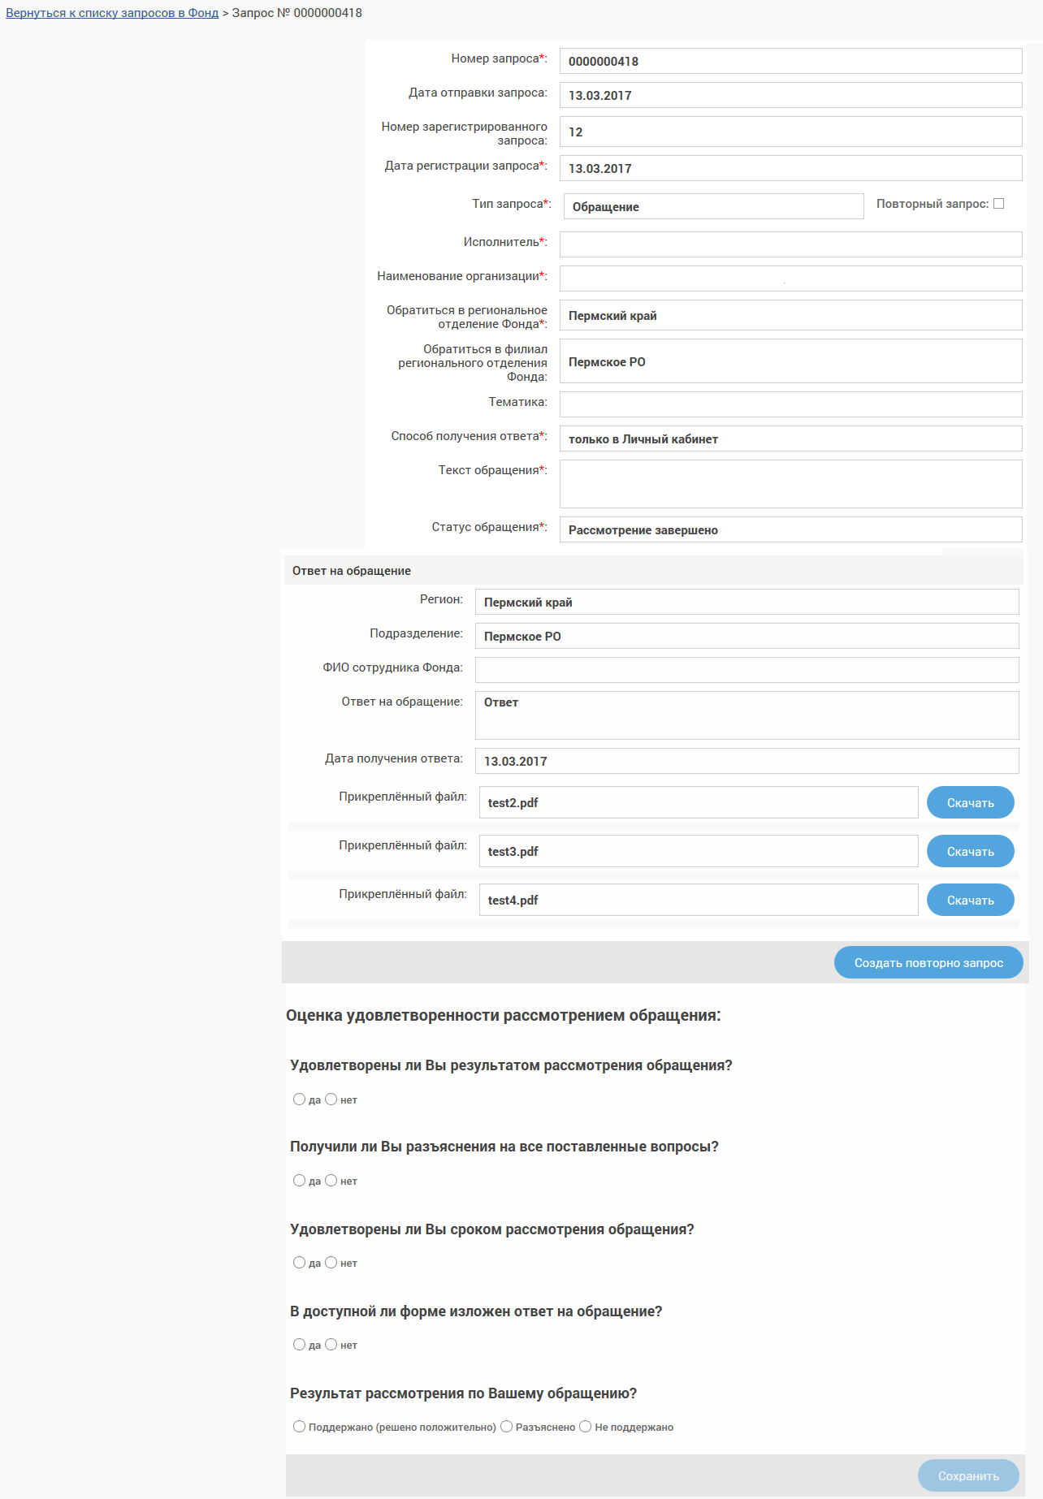
Рисунок 42 – Просмотр запроса
Запрос состоит из следующих полей:
- Тип запроса – тип созданного обращения;
- Статус запроса – статус созданного обращения;
- Дата создания / изменения запроса;
- Наименование организации – наименование страхователя;
- Подразделение – региональное отделение или филиал ФСС;
- Тематика запроса – выпадающий список с доступными темами для обращения;
- Способ получения ответа – выпадающий список с доступными способами получения ответа от ФСС;
- Почтовый адрес – адрес страхователя;
- Прикрепить файл – функционал, позволяющий прикреплять файлы;
- Текст обращения.
Ниже расположены управляющие элементы:
- Удалить – удаляет обращение;
- Сохранить как черновик – сохраняет обращения для дальнейшей правки;
- Отправить запрос в Фонд – отправляет созданное обращение в ФСС;
Для возврата в журнал запросов необходимо нажать на активную ссылку «Вернуться к списку запросов в Фонд».
Для возврата в журнал обращений необходимо нажать на активную ссылку «Вернуться к списку запросов в Фонд».
Ответ от Фонда на ранее отправленный запрос с типом «Обращение» или «Жалоба на предоставление государственной услуги» может быть получен по почте, по электронной почте или в личный кабинет, в зависимости от выбранного способа получения. В личном кабинете ответ от Фонда можно посмотреть в самом запросе в разделе «Ответ от Фонда» при статусе запроса «Рассмотрение завершено».
- Просмотр уведомлений
Для просмотра уведомлений необходимо на странице сервисов выбрать пункт основного меню «Уведомления». На странице появится список всех уведомлений страхователя (Рисунок 43).
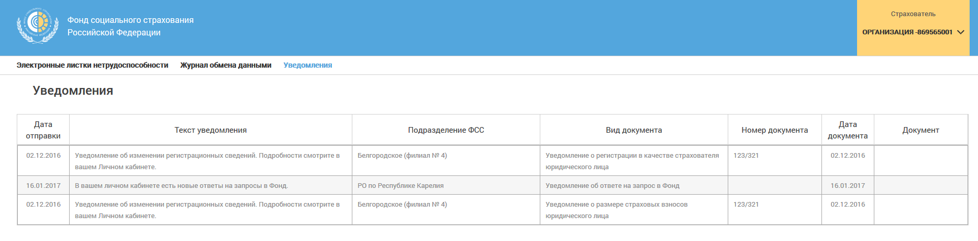
Рисунок 43 – Список уведомлений Страхователя

- Порядок обработки персональных данных
Порядок обработки персональных данных установлены Федеральных законом от 27 июля 2006 № 152 (№ 152-ФЗ)
Статья 1. Сфера действия настоящего Федерального закона
1. Настоящим Федеральным законом регулируются отношения, связанные с обработкой персональных данных, осуществляемой федеральными органами государственной власти, органами государственной власти субъектов Российской Федерации, иными государственными органами (далее - государственные органы), органами местного самоуправления, иными муниципальными органами (далее - муниципальные органы), юридическими лицами и физическими лицами с использованием средств автоматизации, в том числе в информационно-телекоммуникационных сетях, или без использования таких средств, если обработка персональных данных без использования таких средств соответствует характеру действий (операций), совершаемых с персональными данными с использованием средств автоматизации, то есть позволяет осуществлять в соответствии с заданным алгоритмом поиск персональных данных, зафиксированных на материальном носителе и содержащихся в картотеках или иных систематизированных собраниях персональных данных, и (или) доступ к таким персональным данным.
….
Статья 3. Основные понятия, используемые в настоящем Федеральном законе
…
3) обработка персональных данных - любое действие (операция) или совокупность действий (операций), совершаемых с использованием средств автоматизации или без использования таких средств с персональными данными, включая сбор, запись, систематизацию, накопление, хранение, уточнение (обновление, изменение), извлечение, использование, передачу (распространение, предоставление, доступ), обезличивание, блокирование, удаление, уничтожение персональных данных;
……

Статья 6. Условия обработки персональных данных

1. Обработка персональных данных должна осуществляться с соблюдением принципов и правил, предусмотренных настоящим Федеральным законом. Обработка персональных данных допускается в следующих случаях:
1) обработка персональных данных осуществляется с согласия субъекта персональных данных на обработку его персональных данных;
2) обработка персональных данных необходима для достижения целей, предусмотренных международным договором Российской Федерации или законом, для осуществления и выполнения возложенных законодательством Российской Федерации на оператора функций, полномочий и обязанностей;
3) обработка персональных данных необходима для осуществления правосудия, исполнения судебного акта, акта другого органа или должностного лица, подлежащих исполнению в соответствии с законодательством Российской Федерации об исполнительном производстве (далее - исполнение судебного акта);
4) обработка персональных данных необходима для исполнения полномочий федеральных органов исполнительной власти, органов государственных внебюджетных фондов, исполнительных органов государственной власти субъектов Российской Федерации, органов местного самоуправления и функций организаций, участвующих в предоставлении соответственно государственных и муниципальных услуг, предусмотренных Федеральным законом от 27 июля 2010 года N 210-ФЗ "Об организации предоставления государственных и муниципальных услуг", включая регистрацию субъекта персональных данных на едином портале государственных и муниципальных услуг и (или) региональных порталах государственных и муниципальных услуг;
……

Статья 7. Конфиденциальность персональных данных

Операторы и иные лица, получившие доступ к персональным данным, обязаны не раскрывать третьим лицам и не распространять персональные данные без согласия субъекта персональных данных, если иное не предусмотрено федеральным законом.

……

Статья 10. Специальные категории персональных данных

1. Обработка специальных категорий персональных данных, касающихся расовой, национальной принадлежности, политических взглядов, религиозных или философских убеждений, состояния здоровья, интимной жизни, не допускается, за исключением случаев, предусмотренных частью 2 настоящей статьи.
2. Обработка указанных в части 1 настоящей статьи специальных категорий персональных данных допускается в случаях, если:
1) субъект персональных данных дал согласие в письменной форме на обработку своих персональных данных;
2) персональные данные сделаны общедоступными субъектом персональных данных;
2.1) обработка персональных данных необходима в связи с реализацией международных договоров Российской Федерации о реадмиссии;
2.2) обработка персональных данных осуществляется в соответствии с Федеральным законом от 25 января 2002 года N 8-ФЗ "О Всероссийской переписи населения";
2.3) обработка персональных данных осуществляется в соответствии с законодательством о государственной социальной помощи, трудовым законодательством, пенсионным законодательством Российской Федерации;
3) обработка персональных данных необходима для защиты жизни, здоровья или иных жизненно важных интересов субъекта персональных данных либо жизни, здоровья или иных жизненно важных интересов других лиц и получение согласия субъекта персональных данных невозможно;
4) обработка персональных данных осуществляется в медико-профилактических целях, в целях установления медицинского диагноза, оказания медицинских и медико-социальных услуг при условии, что обработка персональных данных осуществляется лицом, профессионально занимающимся медицинской деятельностью и обязанным в соответствии с законодательством Российской Федерации сохранять врачебную тайну;
5) обработка персональных данных членов (участников) общественного объединения или религиозной организации осуществляется соответствующими общественным объединением или религиозной организацией, действующими в соответствии с законодательством Российской Федерации, для достижения законных целей, предусмотренных их учредительными документами, при условии, что персональные данные не будут распространяться без согласия в письменной форме субъектов персональных данных;
6) обработка персональных данных необходима для установления или осуществления прав субъекта персональных данных или третьих лиц, а равно и в связи с осуществлением правосудия;
7) обработка персональных данных осуществляется в соответствии с законодательством Российской Федерации об обороне, о безопасности, о противодействии терроризму, о транспортной безопасности, о противодействии коррупции, об оперативно-разыскной деятельности, об исполнительном производстве, уголовно-исполнительным законодательством Российской Федерации;
7.1) обработка полученных в установленных законодательством Российской Федерации случаях персональных данных осуществляется органами прокуратуры в связи с осуществлением ими прокурорского надзора;
8) обработка персональных данных осуществляется в соответствии с законодательством об обязательных видах страхования, со страховым законодательством;
9) обработка персональных данных осуществляется в случаях, предусмотренных законодательством Российской Федерации, государственными органами, муниципальными органами или организациями в целях устройства детей, оставшихся без попечения родителей, на воспитание в семьи граждан;
10) обработка персональных данных осуществляется в соответствии с законодательством Российской Федерации о гражданстве Российской Федерации.
3. Обработка персональных данных о судимости может осуществляться государственными органами или муниципальными органами в пределах полномочий, предоставленных им в соответствии с законодательством Российской Федерации, а также иными лицами в случаях и в порядке, которые определяются в соответствии с федеральными законами.
4. Обработка специальных категорий персональных данных, осуществлявшаяся в случаях, предусмотренных частями 2 и 3 настоящей статьи, должна быть незамедлительно прекращена, если устранены причины, вследствие которых осуществлялась обработка, если иное не установлено федеральным законом.

- Рекомендации по освоению
Для успешного освоения приложения необходимо иметь навыки работы с персональным компьютером и изучить следующее:
- принципы работы с современными операционными системами семейства MS Windows;
- порядок оформления и правила расчета листков нетрудоспособности;
- настоящее Руководство.

